NOMBRE DEL SUB-EVENTO
II CONFERENCIA INTERNACIONAL DE PROCESAMIENTO DE LA INFORMACIÓN “CIPI 2019”
Título
Búsqueda y recuperación de información: uso de los buscadores académicos que ofrece internet para la investigación educativa.
Title
Search and retrieval of information: use of academic search engines offered by the internet for educational research.

Nivia Esther Suárez Hernández ¹, María Onelia Pérez Domínguez ², Lucía Mabel Linares Bonilla³

1-Nombre y Apellidos.: MSc. Nivia Esther Suárez Hernández, Institución de Procedencia: Universidad Central “Marta Abreu” de Las Villas, País Cuba . E-mail: nshernandez@uclv.cu
2-Nombre y Apellidos: MSc. María Onelia Pérez Domínguez, Institución de Procedencia: Universidad Central “Marta Abreu” de Las Villas, País: Cuba, E-mail: mariaopd@uclv.cu.
3- Nombre y Apellidos: Lucía Mabel Linares Bonilla. Institución de Procedencia: Universidad Central “Marta Abreu” de Las Villas, País: Cuba, E-mail: llbonilla@uclv.cu

Resumen: Es objetivo de este trabajo presentar tutoriales a los docentes de la facultad de Educación Infantil de la Universidad Central “Marta Abreu” de Las Villas (UCLV) para que les faciliten el uso de los buscadores académicos que más se utilizan en internet.
Se profundiza en los retos que deben enfrentar los docentes investigadores para promover el uso eficaz de los recursos informacionales y la actualización permanente del personal docente en la búsqueda y recuperación de la información, lograr en todo momento que estén consciente de: qué hacen, cuándo lo hacen y para qué lo hacen, con el fin de garantizar que la ejecuten, de manera organizada al encontrar información pertinente con sus temas objeto de estudio y que sean capaces de caracterizarla.
Los buscadores académicos permiten a los profesores investigadores encontrar información proveniente de: artículos de revistas científicas, investigaciones, ponencias presentadas a congresos, tesis y tesinas, patentes y libros.
Se aplicó una encuesta que permitió hacer un análisis porcentual con el objetivo de tabular los datos obtenidos en la determinación de necesidades.
Se utilizó el programa SPS profesional como recurso informático que permitió representar en tablas y gráficos de barra, condensar y analizar los resultados obtenidos.

Abstract: The objective of this work is to present tutorials to teachers of the Faculty of Early Childhood Education of the Central University "Marta Abreu" of Las Villas (UCLV) to facilitate the use of academic search engines that are most used on the Internet.
The challenges faced by teacher researchers to promote the efficient use of information resources and the permanent updating of teaching staff in the search and retrieval of information, to achieve at all times be aware of: what they do, when they do and why they do it, in order to guarantee that they execute it, in an organized way when finding pertinent information with their subjects under study and that are capable of characterizing it.
Academic search engines allow research professors to find information from: articles from scientific journals, research, papers presented at congresses, theses and dissertations, patents and books.
A survey was applied, which allowed for a percentage analysis with the objective of tabulating the data obtained in the determination of needs.
The professional SPS program was used as a computer resource that allowed to represent in tables and bar graphs, to condense and analyze the results obtained.
Palabras Clave: Recuperación de la información; Información profesional; Aprendizaje en línea; Tecnología de la información; Internet; Información y comunicación

Keywords
Information recovery of; Information professional; Online learning; Information technology; Internet; Information and communication

1. Introducción
En el contexto educativo, la elevación de la calidad de la actividad Científica educacional, tanto en la forma en que este se desarrolla como en las vías que utiliza para interpretar la realidad concreta que ha de modificar y divulgar sus resultados para transformar esta realidad, son en esencia aspectos imposibles de lograr sin valorar el uso real que para ello puede hacerse de las computadoras y las redes que las conectan. (Área, 2002)
El perfeccionamiento de la actividad científica educacional lleva implícito replantearse el papel que han de jugar las Tecnologías de la Información y las Comunicaciones (TIC) en el presente y futuro de la sociedad.
El uso de las redes informáticas y los servicios que estas generan, están sujetos a un desarrollo científico técnico sin precedentes que experimenta un ritmo de crecimiento acelerado y que revolucionan la actividad humana en sus múltiples aristas (Casas, 2005).
Ello ha traído como resultado un caudal enorme de posibilidades que en manos de los docentes-investigadores harían posible hacer ciencia de una forma más rápida e integradora.
El proceso de búsqueda y recuperación de información (PBRI), es de vital importancia en el desarrollo de conocimiento, pues en esta etapa se obtiene el material que permite reducir la incertidumbre y ampliar los elementos de juicio para la toma de decisiones y la resolución de problemas.
Al iniciar un PBRI, las personas tienen distintas expectativas y metas, y utilizan los sistemas de búsqueda como una herramienta para ayudar a alcanzar esos objetivos.
En la actualidad existen diversas formas de acceder al conocimiento o al material académico necesario. Si bien las bibliotecas todavía se conservan en el primer puesto, internet ha venido a ofrecer una opción diferente.
Pero no basta lo que internet ofrece ya que, según encuesta aplicada a los docentes investigadores existe mucho desconocimiento y se hace necesario para su uso una ayuda que puede ser a través de los tutoriales.
Un tutorial es una guía paso a paso para realizar específicamente una tarea y solo esa tarea.
El tutorial se ha utilizado recientemente pero además de ser solo una guía de pasos se han desarrollado videos interactivos para mostrar la ejecución de cada uno de los pasos para realizar determinada tarea. Estos servirán para acceder a la información de una forma eficiente y rápida.
Existen sistemas de información que solo arrojan resultados relacionados al mundo académico y que estudiantes o investigadores pueden utilizar, estos son los buscadores académicos.
Al investigar desde un buscador académico te aseguras de dar con fuentes confiables, artículos científicos y académicos que cuentan con el respaldo necesario.
En un estudio reciente que se hizo en varios departamentos de la Facultad de Educación Infantil de la Universidad Central “Marta Abreu” de las Villas (UCLV) como tarea del proyecto de investigación institucional “Estrategia para promover la actualización en la gestión de la información Científico-Técnica de profesores y estudiantes de las facultades de Educación de la UCLV, profesores y bibliotecarios del MINED” se constató el escaso conocimiento de los docentes en cuanto al uso de los buscadores académicos.
Es objetivo de este trabajo presentar tutoriales que propicien el uso de los buscadores académicos que más se usan en internet en los departamentos de Educación Preescolar, Primaria y Especial de la UCLV.

La Búsqueda y Recuperación de Información desde los buscadores académicos para docentes investigadores.
“El Proceso de Búsqueda y Recuperación de Información, se relaciona con el conjunto de actividades, mediante las cuales se localiza y se accede a recursos de información que son relevantes para la solución de un problema planteado” (Stuart, Delgado & Ramírez, 2011).
Este proceso tiene la característica de ser iterativo es decir que para obtener resultados valiosos, es necesario ejecutarlo varias veces. Se puede afirmar que es muy difícil que de una sola ejecución se obtenga toda la información que caracterice a un determinado tema. De hecho, existen actividades que su ejecución puede conducir a comenzar nuevamente el proceso o a modificar algunos de los parámetros definidos en alguna actividad anterior.
Por otro lado, el paradigma de la información y el conocimiento, incrementan la necesidad de cualquier profesional, de poseer mayores y mejores competencias y habilidades de información.
De igual manera, las TIC, han transformado la forma en que se desarrolla el proceso de investigación científica, dando lugar a la necesidad de desarrollar nuevas habilidades en el uso de las herramientas de la Web.
Tomando en consideración las ideas anteriores, se confeccionó para el PBRI por parte de docentes investigadores un total de 13 tutoriales que contienen el paso a paso a seguir en los buscadores académicos que aparecen en internet.
La organización dada al PBRI, enfatiza en todo momento que los docentes investigadores estén consciente de: qué hacen, cuando lo hacen y para qué lo hacen, con el objetivo de garantizar que ejecuten la búsqueda y recuperación de información, de manera organizada para encontrar información pertinente con sus temas objeto de estudio y sean capaces de caracterizar esta información.

A continuación se relacionan los buscadores que se han utilizado para los la confección de los vídeos tutoriales.

1. Google Académico
Google Académico o Google Scholar, por sus siglas en inglés, es un sitio que te permite buscar información especializada proveniente de muchas disciplinas y fuentes en formatos diversos como tesis, libros, resúmenes o artículos. Además permite visualizar las referencias bibliográficas de los textos o ver quién cita el artículo para llevar el seguimiento y rastrear mas citas relacionadas. https://scholar.google.com/
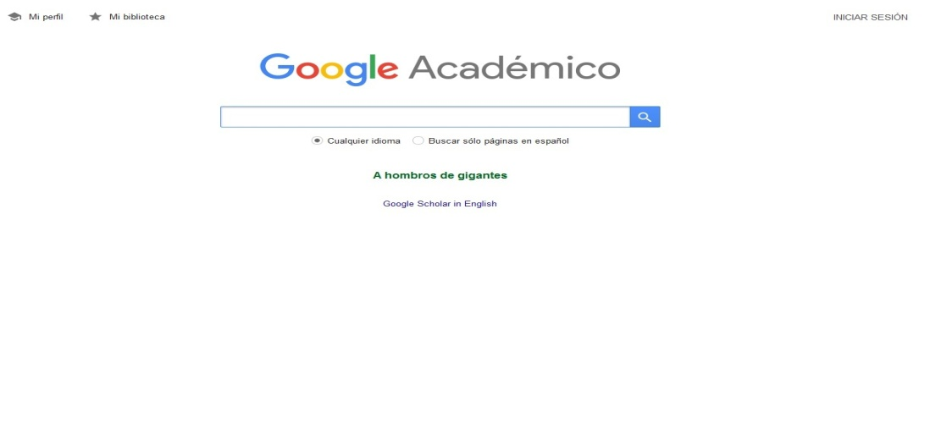
Figura 1: Google Académico

2. Microsoft Academic Search
Es un proyecto experimental desarrollado por Microsoft Research que indexa millones de publicaciones académicas pero que además “muestra las relaciones clave entre dos o más sujetos, contenido y autores, destacando los vínculos críticos que ayudan a definir la investigación científica”. También ofrece la posibilidad de realizar búsquedas avanzadas para limitar el campo de estudio, el año, el autor, entre otras opciones. http://academic.research.microsoft.com/
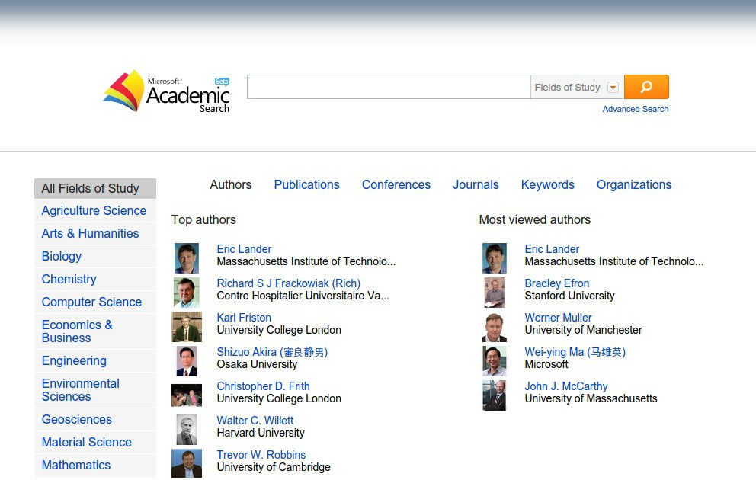
Figura 2. Microsoft Academic Search

3. Youtube Educación
Es un canal generado automáticamente por Youtube en el que se pueden encontrar recursos de apoyo para complementar investigaciones, hacer tareas o simplemente para aprender algo nuevo. En este canal podremos encontrar los videos más populares con contenido exclusivamente educativo de Youtube. https://www.youtube.com/education/
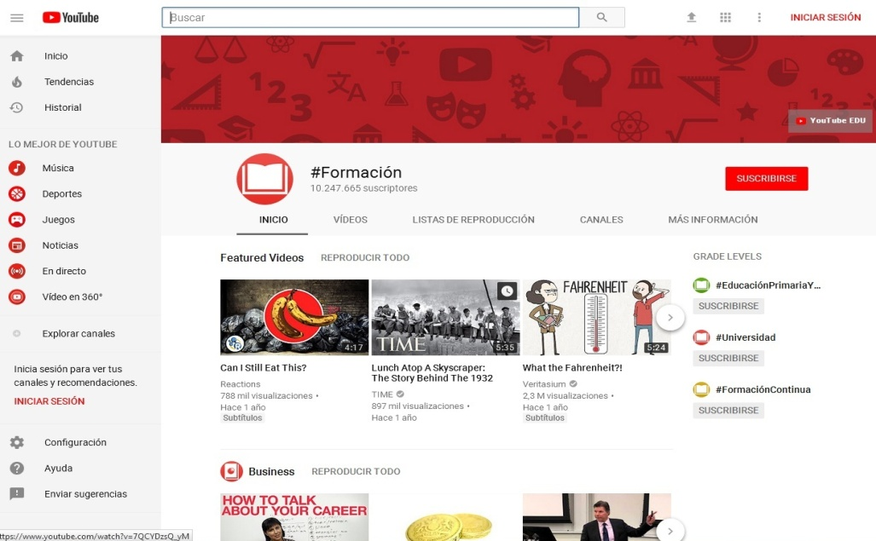

Figura3. Youtube Educación

4. ERIC
El Centro de información de recursos educativos, ERIC (Education Resources Information Center) del Instituto de Ciencias de la Educación es una enorme base de datos creada en el año de 1964 por el gobierno de los Estados Unidos para albergar recursos, documentos, artículos y bibliografía especializada de diversos sitios y revistas. También cuenta con la opción de búsqueda avanzada y la posibilidad de enviar nuestros artículos para que puedan ser indexados en la base de datos. https://eric.ed.gov/
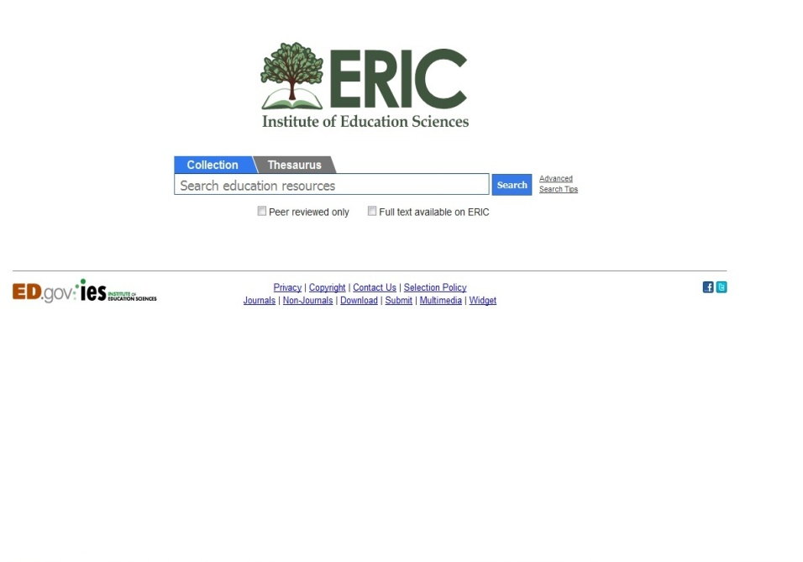

Figura 4. ERIC

5. RefSeek
Todavía en beta, es un motor de búsqueda para estudiantes o investigadores que busca la información requerida en más de mil millones de documentos, incluyendo páginas web, libros, enciclopedias, revistas y periódicos. RefSeek ofrece la ventaja de la simplicidad en sus resultados de búsqueda para aumentar la visibilidad de la información académica. La búsqueda avanzada se logra a través de los operadores de la lógica Booleana. https://www.refseek.com/
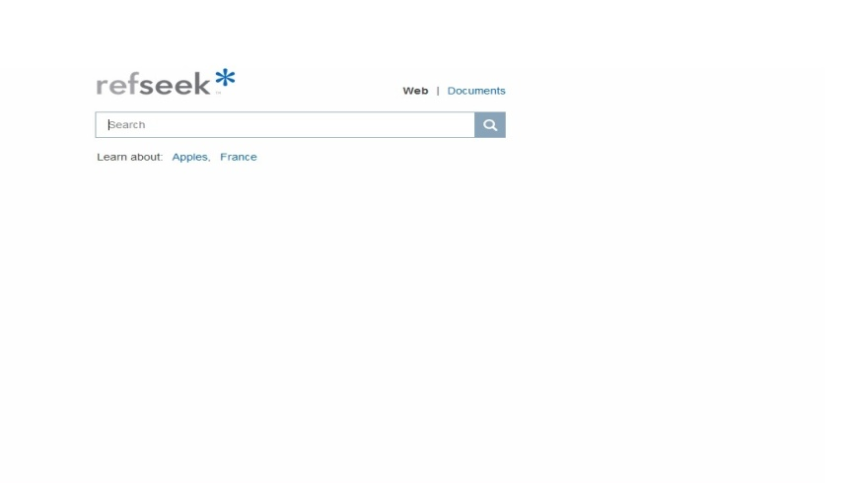

Figura5. RefSeek

6. Science Research
Science Research es un motor de búsqueda gratuito y público que utiliza avanzada “tecnología de búsqueda federada” dentro de la Deep Web para ofrecer resultados de calidad a través del envío en tiempo real de la consulta hacia otros motores de búsqueda reconocidos para después cotejar, clasificar y eliminar los duplicados de dicha búsqueda. http://scienceresearch.com/scienceresearch/
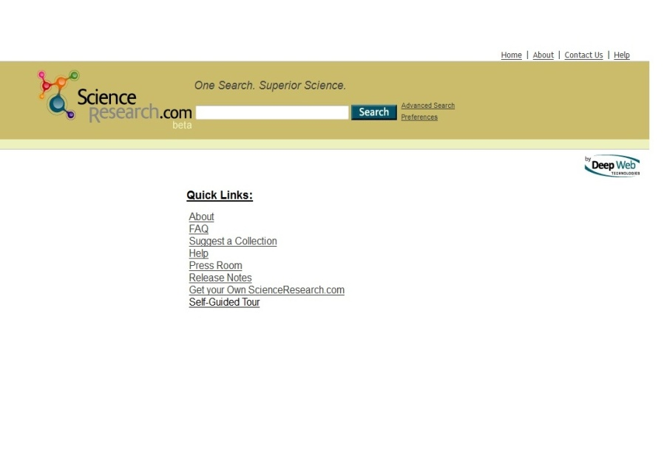

Figura 6. Science Research

7. World Wide Science
Es un sitio compuesto de bases de datos y portales científicos nacionales e internacionales que buscan acelerar el descubrimiento y progreso científico a través de la búsqueda de contenido en todo el mundo. Posee una plataforma multilenguaje de búsqueda en tiempo real en la que el usuario puede introducir una consulta en determinado lenguaje y la consulta es traducida y enviada a cada uno de los portales y bases de datos de World Wide Science. Los resultados de búsqueda son mostrados de acuerdo al orden de relevancia y pueden ser traducidos a cualquier idioma. https://worldwidescience.org/
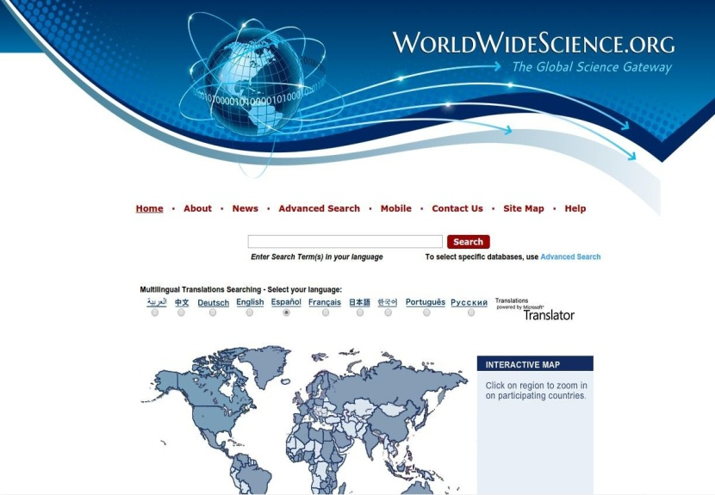
Figura 7. World Wide Science

8. Scielo
La Biblioteca Científica Electrónica en Línea, Scielo (Scientific Electronic Library Online) “es un modelo para la publicación electrónica cooperativa de revistas científicas en Internet“. Fue desarrollada para dar visibilidad y acceso a la literatura científica que se realiza especialmente en América Latina y el Caribe. Además cuenta con el apoyo de fundaciones e instituciones internacionales relacionadas con la comunicación científica. http://www.scielo.org/php/index.php
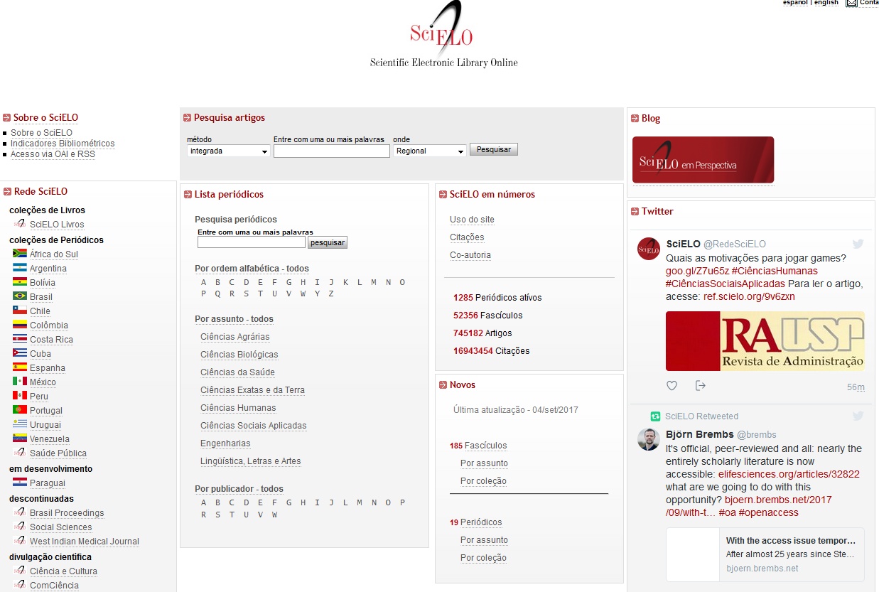

Figura 8. Scielo

9. CERN Document Server
El Consejo Europeo para la Investigación Nuclear (CERN) es un organismo de investigación en física que actualmente se concentra en la comprensión de la parte interior del átomo y de quien seguro habrás oído en la serie The Big Bang Theory. De este organismo se desprende el Document Server que da acceso a artículos, reportes y contenido multimedia gratuito que además cuenta con una guía muy amplia de recomendaciones sobre los términos de búsqueda. https://cds.cern.ch/
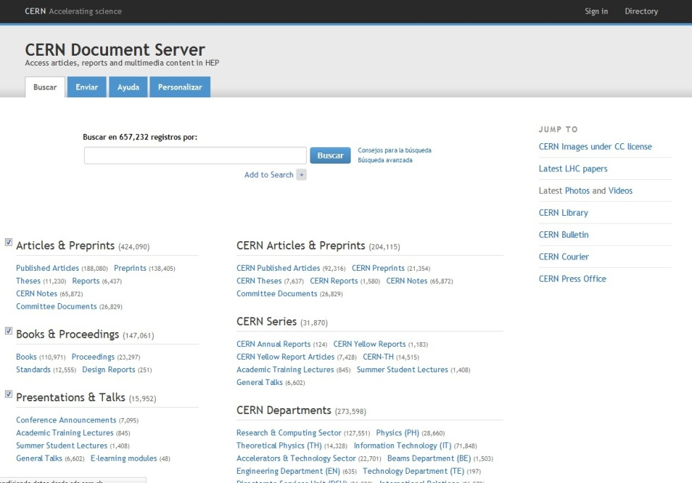

Figura 9. CERN Document Server

10. Ciencia
Es la versión en español del portal Science.gov para la búsqueda de información científica e investigación del gobierno de los Estados Unidos de América. Puede indexar más de 60 bases de datos y 200 millones de páginas con información científica para mostrar los resultados por subtemas, autores o fechas. También ofrece la posibilidad de búsqueda avanzada y búsqueda de imágenes. https://ciencia.science.gov/
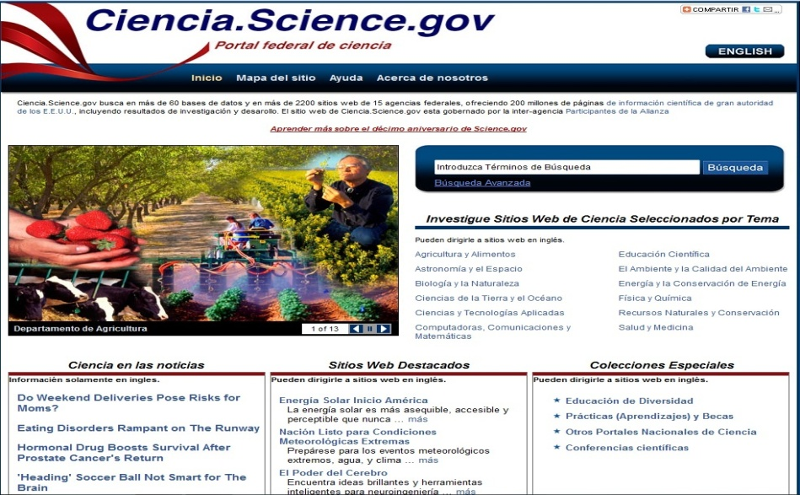

Figura 10. Ciencia
11. BASE: buscador del mundo abierto
BASE es la base de datos más completa de literatura académica en acceso abierto y comprende más de 70 millones de documentos de más de 3.000 fuentes. Una gran fortaleza del uso de la base de datos es que se puede acceder a los textos completos de alrededor del 70% de los documentos indexados. El recurso es una iniciativa de la biblioteca de la Universidad de Bielefeld.
El índice de BASE ha mejorado de forma continua mediante la integración de fuentes adicionales OAI, así como el acopio de fuentes locales.
BASE ha contribuido al proyecto europeo Digital Repository Infrastructure Vision for European Research (DRIVER). Los administradores de bases de datos pueden integrar el índice de base en su propia infraestructura local (por ejemplo, los meta buscadores, catálogos de bibliotecas) a través de una interfaz.
En comparación con los motores de búsqueda comerciales, BASE se caracteriza por los siguientes rasgos:
- Recursos intelectualmente seleccionados.
- Empleo de servidores de documentos que cumplan con los requisitos específicos de calidad académica y la pertinencia.
- Un inventario de los recursos de datos que proporciona transparencia en las búsquedas.
- Muestra recursos web de la Web profunda, que son ignorados por los motores de búsqueda comerciales o que se pierden en la gran cantidad de hits.
- La lista de resultados de búsqueda incluye datos bibliográfica precisos
- Varias opciones para ordenar la lista de resultados.
- La opción de filtrar la búsqueda mediante opciones (por autor, tema, DDC, año de publicación, colección, idioma y tipo de documento).
- Visualizar por DDC (Clasificación Decimal Dewey) y tipo de documento.
Con estas consideraciones, anímate a experimentar con BASE en:
http://www.base-search.net/

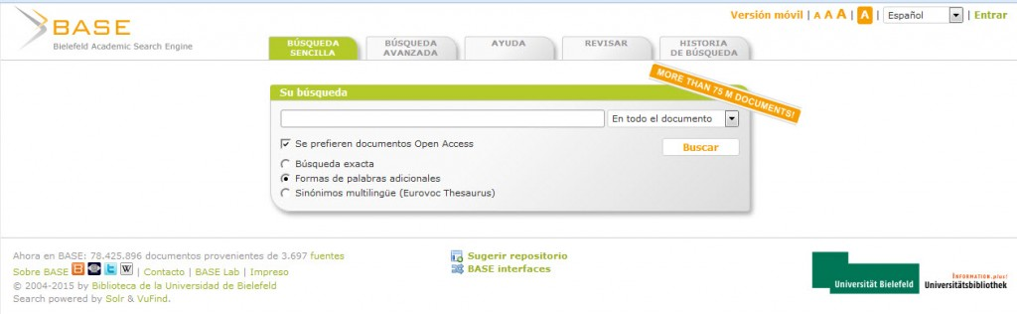
Figura 11. BASE: buscador del mundo abierto

12. Jurn: Buscador de artículos de revistas en libre acceso de Artes y Humanidades
Jurn es un buscador científico que lleva indexados más de 4.000 títulos de revistas electrónicas a libre acceso en las artes y las humanidades, recoge también boletines, actas de conferencia y reseñas de libros siempre que tenga artículos de interés.
Contempla también la posibilidad de navegar mediante un directorio de temas en todas las revistas en lengua inglesa, o también a través de un listado completo, en pdf, de las revistas indexadas.
Por último ofrece como funcionalidades añadidas la posibilidad de utilizarlo en móviles o como complemento a integrar como buscador en Firefox:
- Listado completo de todas las revistas indexadas, en pdf
- Directorio de revistas en inglés indexadas
- Blog de JURN
http://www.jurn.org/
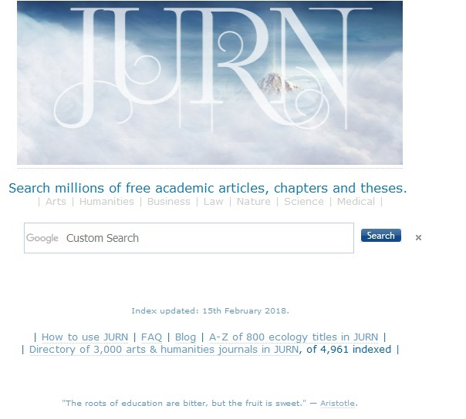

Figura 12. Jurn: Buscador de artículos de revistas en libre acceso de Artes y Humanidades
13. EBSCOhost
Es una base de datos de información científica ​ sobre medicina, física, química, economía, educación y otros campos. Es propiedad de la compañía EBSCO Publishing que, a su vez, es una subsidiaria de EBSCO Industries.
Su sistema de búsqueda de información científica está basado en una aplicación informática accesible vía Web, que suministra el texto completo y/o resúmenes de artículos de revistas científicas, libros de referencia y otros tipos de publicaciones de un variado conjunto de disciplinas, actualizados periódicamente.
Esta aplicación presenta una interfaz en línea por la que es posible acceder a otras bases de datos públicas y privadas en facultades, universidades, bibliotecas, escuelas, instituciones médicas, organismos del gobierno y corporaciones. http://web.b.ebscohost.com
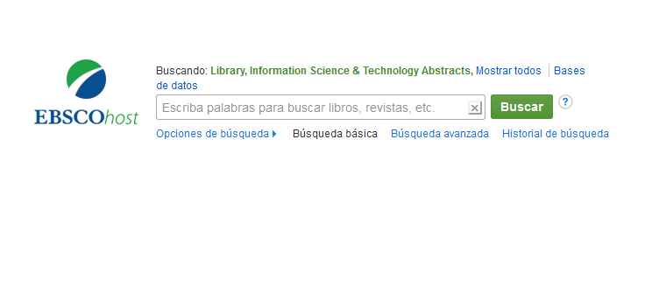
Figura 13. EBSCOhost
Metodología
Se aplicó una encuesta que permitió hacer un análisis porcentual con el objetivo de tabular los datos obtenidos en la determinación de necesidades.
Se utilizó el programa SPS profesional como recurso informático que permitió representar en tablas y gráficos de barra, condensar y analizar los resultados obtenidos.

3. Resultados y discusión
Resultados de la encuesta aplicada (Anexo 1)

Se aplicó una encuesta a 10 docentes de la Facultad de Educación Infantil con el objetivo de comprobar el nivel de actualización que poseen con respecto al uso de los buscadores académicos en la búsqueda y recuperación de información para su trabajo como docente investigador que arrojó el siguiente resutado:
En la pregunta que se les formuló acerca del uso que le han dado a los buscadores académicos en su labor de docente investigador, 7 profesores respondieron que lo utilizan a veces y 3 que lo hacen siempre. (Gráfico 1)
Al analizar cuántos buscadores han usado 8 docentes declararon que pocos y 2 que varios.
La siguiente interrogante estuvo dirigida a realizar una valoración en una escala del 1 al 5 de cómo los docentes han utilizado los buscadores académicos EBSCO, Google Académico, ERIC, BASE, SCIELO y JURN, se explicita el porciento en los gráficos del 2 al 7.
También se les permitió señalar algunas potencialidades que con el uso de los buscadores académicos pudo explotar, entre las que se encuentran: la búsqueda y recuperación de información, localizar sus publicaciones en bases de datos de impacto, localizar las veces que han sido citado por otros autores, descargar documentos a texto completo y su envío por el email, exportar las citas a un gestor de referencia bibliográfico y hacer búsquedas de avanzada. Se muestra en los gráficos del 8 al 13 el porciento de sus respuestas.

Gráfico 1: Utilización de los buscadores en su labor docente

Gráfico 2: Utilización de EBSCO

Gráfico 3: Utilización del buscador Google Académico

Gráfico 4: Utilización del buscador ERIC

Gráfico 5: Utilización del buscador BASE

Gráfico 6: Utilización del buscador SCIELOS

Gráfico 7: Utilización del buscador JURN
Gráfico 8: Facilitó la búsqueda y recuperación de información

Gráfico 9: Permitió localizar mis publicaciones en bases de datos de impacto

Gráfico 10: Facilitó localizar las veces que he sido citado por otros autores

Gráfico 11: Permitió la descarga del documento completo y el envío por el email

Gráfico 12: Exportó las citas a un gestor de referencia bibliográfico

4. Conclusiones
El uso de los tutoriales elaborados facilita el trabajo con los buscadores académicos que más se usan en internet
Los buscadores académicos permiten a los profesores investigadores encontrar información proveniente de: artículos de revistas científicas, investigaciones, ponencias presentadas a congresos, tesis y tesinas, patentes y libros.
Con el uso de los buscadores académicos los docentes pueden explotar algunas potencialidades entre las que se encuentran: la búsqueda y recuperación de información, localizar sus publicaciones en bases de datos de impacto, localizar las veces que han sido citado por otros autores, descargar documentos a texto completo y su envío por el email, exportar las citas a un gestor de referencia bibliográfico y hacer búsquedas de avanzada.

5. Referencias bibliográficas

Área, M. (2002). Sociedad de la información, tecnologías digitales y educación. En: La Web Docente de Tecnología Educativa. Universidad de Laguna. Madrid. Recuperado de: http://www.cse.ull.es/tecedu/misc/temario/tema1/tema1.pdf
BASE: buscador del mundo abierto. Recuperado de: http://www.base-search.net/
Casas, M. (2005). Nueva universidad ante la sociedad del conocimiento. Revista Universidad y Sociedad del Conocimiento, 2 (2). Recuperado de: www.uoc.edu/rusc/2/2/dt/esp/casas.pdf
CERN Document Server: Recuperado de: https://cds.cern.ch/.
Ciencia. Recuperado: https://ciencia.science.gov/
EBSCOhost. Recuperado de: http://web.b.ebscohost.com
ERIC. Recuperado de: https://eric.ed.gov/
Google Académico. Recuperado de: https://scholar.google.com/
Jurn. Buscador de artículos de revistas en libre acceso de Artes y Humanidades. Recuperado de: http://www.jurn.org/
Microsoft Academic Search. Recuperado de: http://academic.research.microsoft.com/
RefSeek. Recuperado de: https://www.refseek.com/
Scielo. Recuperado de: http://www.scielo.org/php/index.php
Science Research. Recuperado de: http://scienceresearch.com/scienceresearch/
Stuart, M. L., Delgado, M., Espín, R. & Ramírez, Z. (enero, 2011). Búsqueda y Recuperación de Información en INTERNET desde una perspectiva de los usuarios, en la Educación Superior. Pedagogía Universitaria. Recuperado de: http://cvi.mes.edu.cu/peduniv/index.php/peduniv/article/view/62/60
World Wide Science. Recuperado de: World Wide Science.
Youtube Educación. Recuperado de: https://www.youtube.com/education/

Anexo 1
Universidad Central “Marta Abreu” de Las Villas
Facultad de Educación Infantil
Biblioteca “Félix Varela”
Objetivo: Comprobar el nivel de actualización que poseen los docentes con respecto al uso de los buscadores académicos en la búsqueda y recuperación de información para su trabajo como docente investigador.
1. Utiliza en su labor de docente investigador los buscadores académicos?
Siempre___ A veces___ Nunca___ No___
2. ¿Cuántos has utilizado?
Varios__ Pocos__ Uno__ Ninguno__
3. ¿Cuáles has utilizado?
__________________________________________________________________________
4. Valore del 1 al 5 cómo has utilizado los buscadores académicos siguientes?:
(1 nunca, 2 casi nunca, 3 algunas veces, 4 casi siempre, 5 siempre)
--EBSCO
--Google Académico
--ERIC
--BASE
--SCIELO
5. Escoja uno de los utilizados por usted y mencione los pasos que siguió para localizarlo:____________________________________________________________________________________________________________________________________________________________________________________________________________________________________________________________________________________________________________________
6. A partir del uso que usted le ha dado señale cuáles de estas potencialidades explotó:
_Facilitó la búsqueda y recuperación de información.
_Permitió localizar mis publicaciones en bases de datos de impacto.
_Facilitó localizar las veces que he sido citado por otros autores.
_ Permitió la descarga del documento completo y el envío por el email.
_Exportó las citas a un gestor de referencia bibliográfico.
_Permitió hacer búsquedas de avanzada.
Otras._________________________________________________________________________________________________________________________________________________________________________________________________________________________

